Des esquisses à la réalisation de la passerelle cyclo-piétonne L’Enjambée : retour d’expériences

DESSALLE Maxime
Attaché
Direction des Voies Hydrauliques de Namur
Rue Blondeau, 1 à 5000 Namur
Tél. : 081/242 743
Email : henrimaximilien.dessalle@spw.wallonie.be

SALMON Arnaud
Bureau d’études GREISCH
Responsable de la cellule Ouvrages d’art
Allée des Noisetiers, 25 à 4031 Liège
Tél. : +32(0)4 364 11 72
Email : asalmon@greisch.com

Résumé :

PARTIE I : Des esquisses au projet
Orateur : Arnaud Salmon

L’idée d’une passerelle cyclo-piétonne entre Jambes et Namur est évoquée depuis longtemps (le conseil communal de 1870 en parlait déjà…).
En 2011, suite à un appel d’offre, le conseil communal a attribué au bureau Greisch un marché relatif à la réalisation d’esquisses pour ce nouveau franchissement.

Cette mission comprend plusieurs étapes, et notamment :
- l’acquisition des données du site ;
- le choix de l’emplacement ;
- le tracé des esquisses sommaires ;
- le tracé des esquisses élaborées et l’estimation des coûts ;
- l’analyse multicritères.

L’objectif est de disposer d’une étude de faisabilité crédible pour cette passerelle, réalisée en collaboration avec les services compétents du SPW. Un comité d’accompagnement d’une vingtaine de personnes a été impliqué aux étapes clés du projet afin de valider les choix réalisés.
Suivant convention prise ente la Ville de Namur et le Service Public de Wallonie, la mission a ensuite été élargie jusqu’à l’obtention du permis d’urbanisme et la rédaction du CSC du futur marché de travaux. Le SPW a pris le relais pour la mise en adjudication et la phase réalisation des travaux.
Implantation de la passerelle - mobilité

L’analyse du contexte global en matière de mobilité, menée par le bureau Greisch et son sous-traitant Transitec, a démontré la nécessité de réaliser cette nouvelle jonction cyclo-piétonne et PMR. En effet, à l’heure actuelle, les deux traversées existantes que sont le pont de Jambes et le pont des Ardennes ne sont pas idéalement adaptées à ce type d’usagers, et en particulier aux PMR.
Cette analyse a également mis en évidence la nécessité de différentes mesures d’accompagnement pour rendre accessibles aux cyclistes et PMR les différents itinéraires reliant la passerelle aux points essentiels de la ville (gare, etc…).

Implantation de la passerelle – urbanisme

L’analyse du contexte urbanistique a été réalisée par le bureau Greisch et le collectif IPE, intervenant comme sous-traitant.
Cette analyse a mis en évidence quatre axes de franchissement potentiellement intéressants. Pour chacun de ceux-ci, une liste des « avantages – inconvénients » a été réalisée sur base notamment des thèmes suivants : efficacité et qualité de la liaison, mise en valeur du paysage et du patrimoine, sécurité et qualité de la traversée, agrément du parcours, opportunité de requalification de l’espace urbain, faisabilité sur le plan urbanistique.

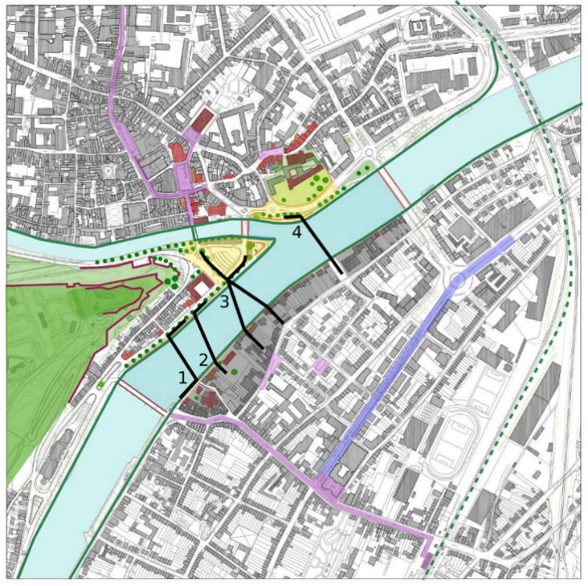

Assez vite, deux tracés ont été écartés ; le premier (tracé 1) car il était trop proche du pont de Jambes et présentait donc peu d’intérêt en termes de mobilité, et le second (tracé 2), car la passerelle se connectait au niveau des jardins de l’Elysette et risquait donc d’entraîner des complications administratives non négligeables.
Sur base de ces éléments, quatre esquisses sommaires ont été élaborées pour l’implantation n°3 « Grognon », et trois pour l’implantation n°4 « Harscamp ».
Chacune de ces esquisses a été présentées au comité d’accompagnement à l’aide de représentations 3D, d’images d’intégrations dans l’environnement, de vues en plan et d’élévations.

A l’issue de ce travail, il a été décidé de retenir deux esquisses par implantation et d’établir pour chacune d’elles une esquisse élaborée, incluant notamment des calculs plus élaborés de résistance et la réalisation d’une estimation financière.

L’implantation « Grognon » induit des coûts d’expropriation/démolition qui sont analysés dans différentes configurations conduisant à une perception tout à fait différente pour les utilisateurs du côté « Jambes ».

Analyse multicritère

L’analyse muticritère des esquisses élaborées a été menée sur base de la méthodologie MACBETH, en partenariat avec le professeur Vansnick, sur base de 5 familles de critères (chacune subdivisée en un certain nombre de sous-critères) :

- Efficacité en termes de mobilité,
- Qualité paysagère,
- Impacts collatéraux,
- Qualité architecturale,
- Opportunité de requalification de l’espace urbain.

L’esquisse élaborée retenue est celle de la structure à béquilles implantée sur le Grognon. Il s’agit de l’esquisse la plus qualitative sur base de l’analyse multicritère.
Le gain de qualité par rapport à l’esquisse « Harscamp » a été jugé pertinent malgré le surcoût non négligeable essentiellement dû aux expropriations nécessaires sur cette implantation.

Mise au point de la structure

Le respect du gabarit fluvial (navigation et parking) ainsi que les limitations de pentes longitudinales en vue de l’accessibilité PMR conduisent à réaliser des rampes d’une longueur conséquente, en particulier du côté Jambes.

La structure est composée d’un caisson métallique de 2 m de largeur dont la hauteur varie de 1 m à 40 cm au centre de l’ouvrage et en pied de béquilles. La portée principale de franchissement de la Meuse est de 100 m pour une longueur totale de 184 m. Les béquilles supportent les rampes d’accès aux quais (escaliers) qui permettent donc une connexion directe ‘quai à quai’.

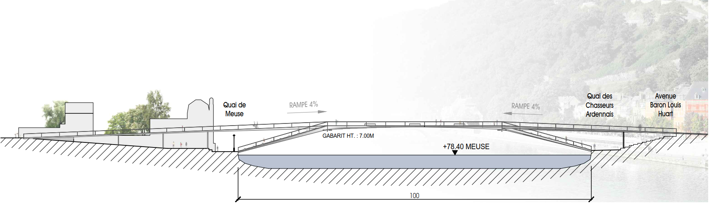

La largeur utile est de 5.8 m en section courante, de 3.8 m sur les rampes d’accès et de 1,6m dans les escaliers. La surface utile totale est d’environ 900 m². Le platelage est en azobé avec la particularité que la structure est biaise par rapport à ce platelage.

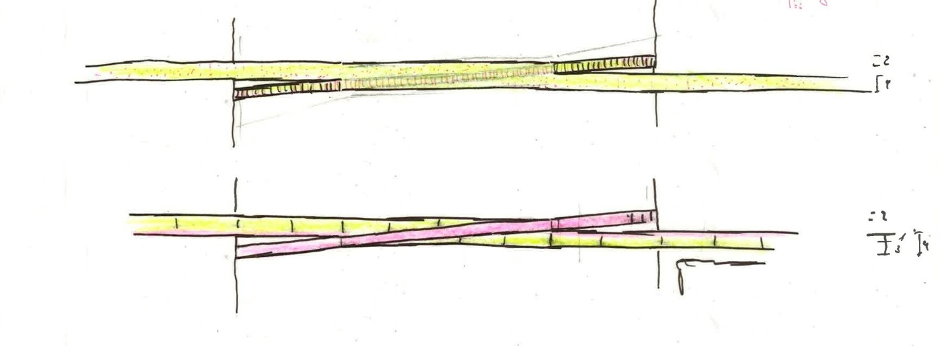

Afin d’éviter un ‘détour’ trop important aux usagers désireux de rejoindre les quais de la Meuse (et également afin de favoriser l’utilisation de ces quais, les béquilles portent des escaliers (rampes d’accès), qui permettent donc de réaliser une traversée quai à quai.

La mise au point de la structure mais aussi de chacun de ses équipements (garde-corps, fixations du platelage bois, éclairage,…) a été réalisée avec une attention toute particulière afin d’obtenir au final l’ouvrage élancé et transparent que nous connaissons.

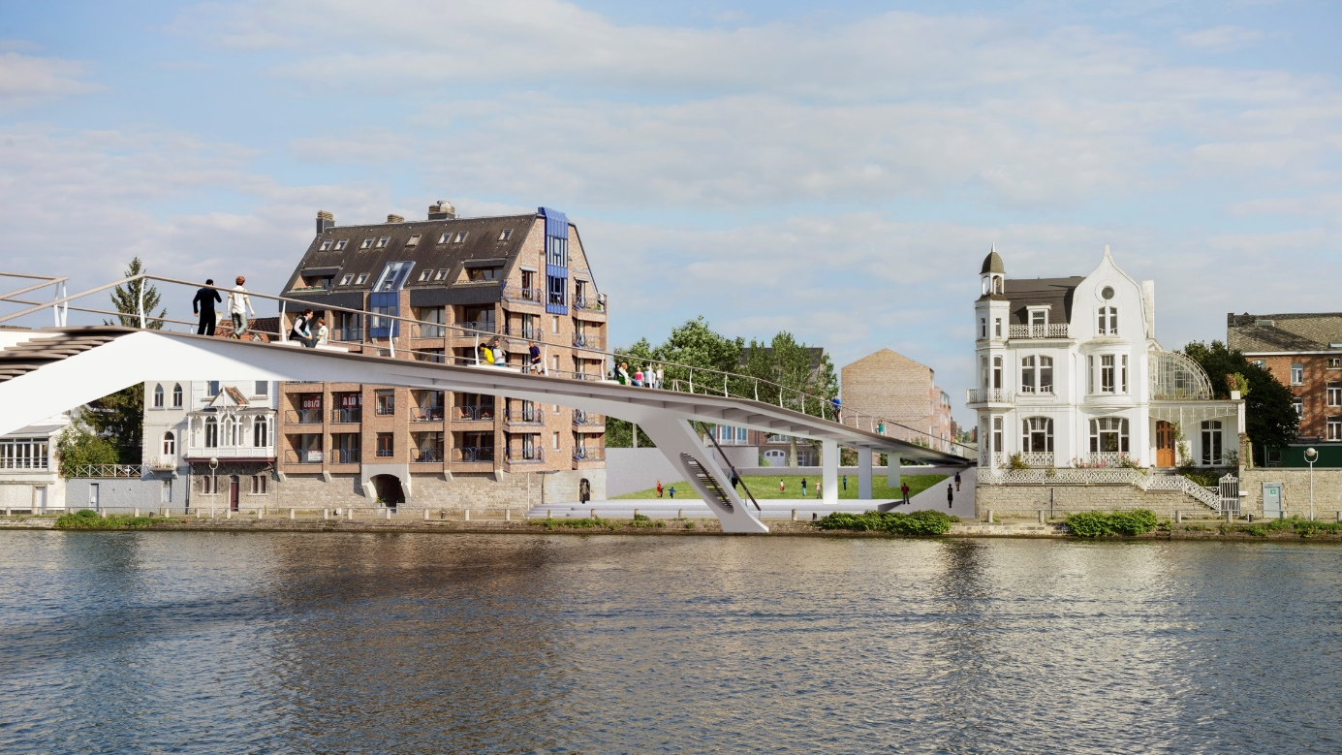

PARTIE II : Réalisation
Orateur : Maxime Dessalle

Chronologie du marché et de son exécution
- Expropriations : démarches dès 30/09/15. Maisons acquises et libres d’occupation depuis le 1/01/2017.
- Début des travaux le 23/01/2017
- Désamiantage des maisons expropriées, démolition des maisons et déviation des impétrants ;
- Forage et bétonnage de pieux de fondation des culées principales en rive gauche et rive droite et des des pieux des piles;
1
- Massifs de culées : terrassement dans enceinte pieux avec évacuation des terres, butonnage + ferraillage et bétonnage massifs. Pose et scellement des barres de précontrainte ;
- Fabrication de la structure métallique (SM) en atelier et peinture ;
- SM : Pose des « moignons » et serrage + injection barres de précontraintes;
- SM : Montage de l’arc principal sur ponton ;
2
- SM : Rotation de l’arc principal ;
- SM : pose de rampes en rive gauche et rive droite ;
- Mise en peinture zones de jonctions entre tronçons ;
- Pose des garde-corps sur caissons et peinture ;
- Câblage pour capteurs accéléromètres et éclairage (sur caisson en dessous platelage) ;
- Pose du platelage en azobé ;
- Pose des garde-corps fixés au platelage + retouches peintures ;
- Pose des luminaires d’éclairage fonctionnel sous lisse supérieure garde-corps ;
- Pose de barres led d’éclairage architectural ;
- Pose filets inox sur garde-corps ;
- Pose amortisseurs (ADA) ;
3
- Epreuve statique de mise en charge ;
- Mesures de vibration à priori, avec amortisseurs bloqués : détermination des fréquences propres et taux d’amortissement des différents modes + confirmation du besoin des amortisseurs dynamiques accordés (ADA) ;
4
- Mesures de vibration à posteriori, avec ADA : détermination des taux d’amortissement et accélérations des différents modes verticaux et horizontaux ;
- Adaptation éventuelles ADA ;
- Pose des mains courante en bilinga ;
- En parallèle des autres activités : abords ;
- L’ouverture partielle au public est prévue ce mois de mars 2020.
- Fabrication structure prolongation de la passerelle ;
- Pose et scellement des barres d’ancrages dans massif sur tunnel d’accès au parking ;
- Mise en tension + Injection barres appui prolongation de passerelle ;
- Pose SM prolongation passerelle + rabouttage ;
- Enlèvement Palée provisoire ;
- Peinture ;
- Equipements : platelage + garde-corps + main-courante ;
- Fin du marché prévue fin août 2020.
Fondations culées principales et pilettes
1

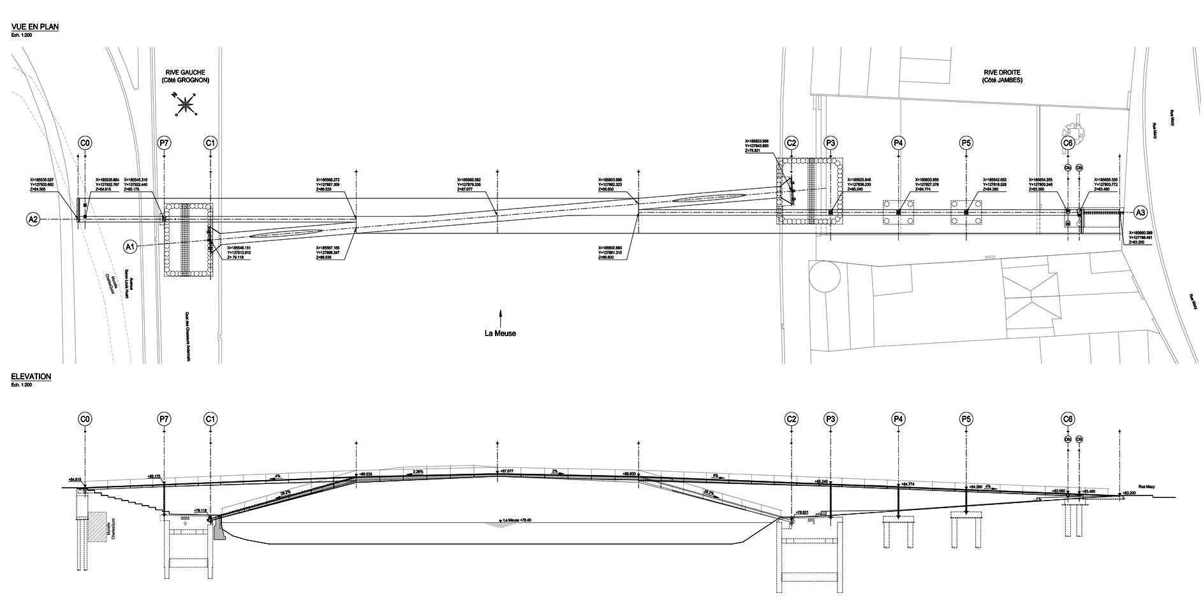
C1
C0
C2
P4
P5
C6

Culées de l’arc principal :
La structure très élancée de la passerelle induit des charges importantes sur les appuis de l’arc principal, ces efforts sont transmis au sol via des culées en béton armé de 1000m³ en rive gauche et 1500 m³ en rive droite.
La technique des pieux sécants a été retenue dès l’élaboration du CSC afin de constituer une enceinte étanche permettant de réaliser le ferraillage et bétonnage de ces culées jusqu’à la profondeur de la roche saine.
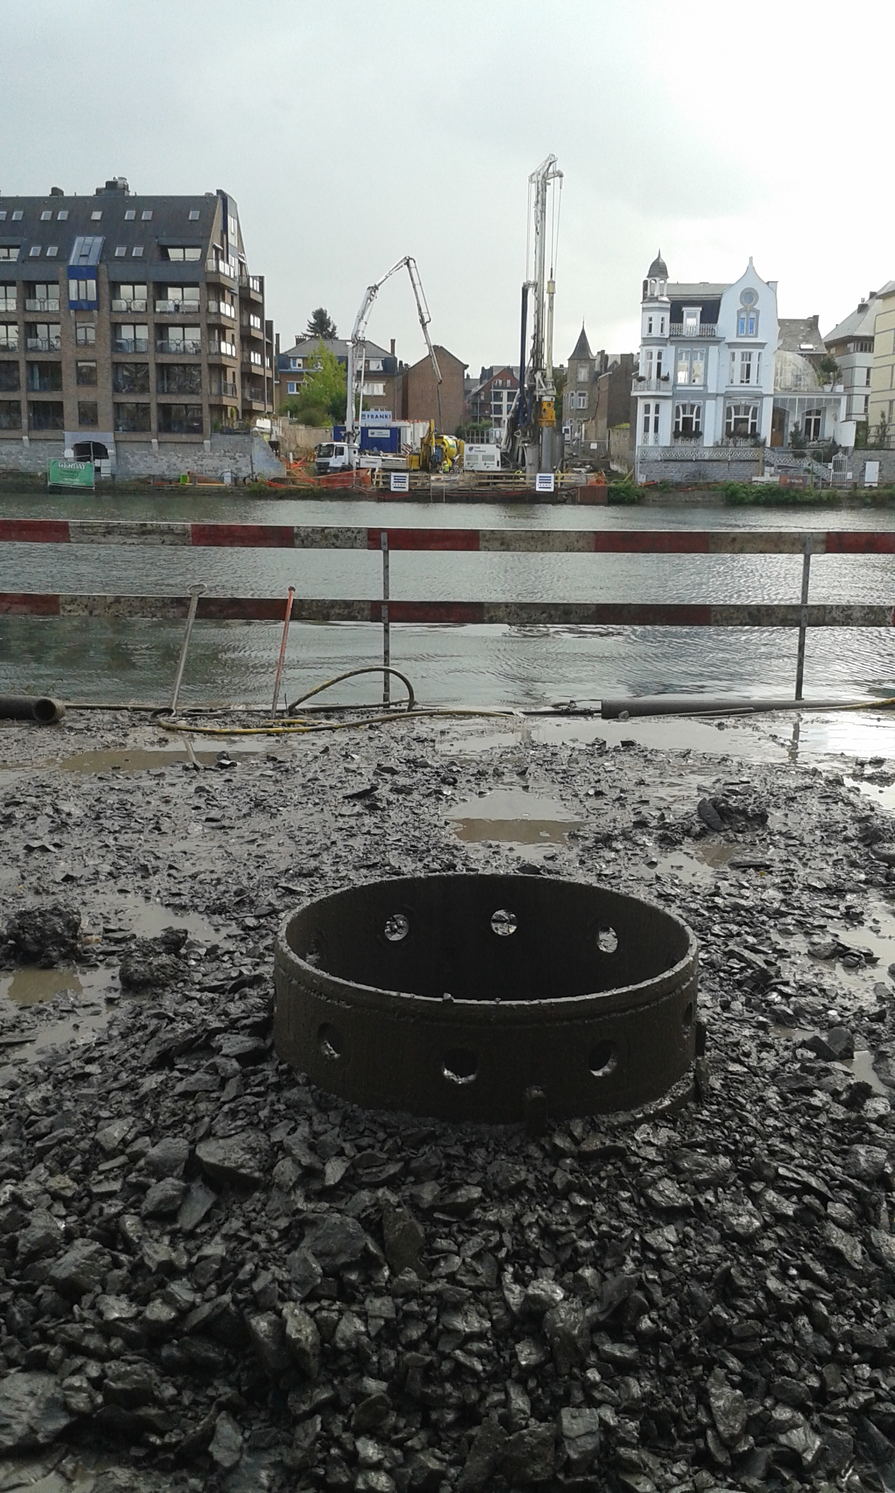
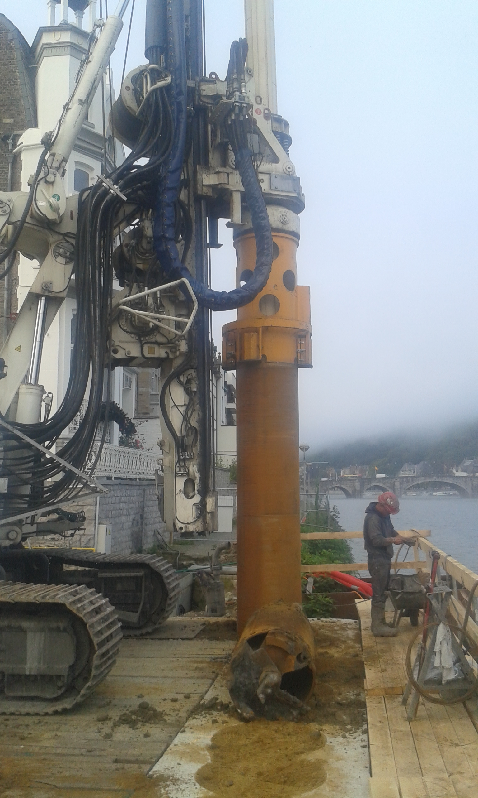
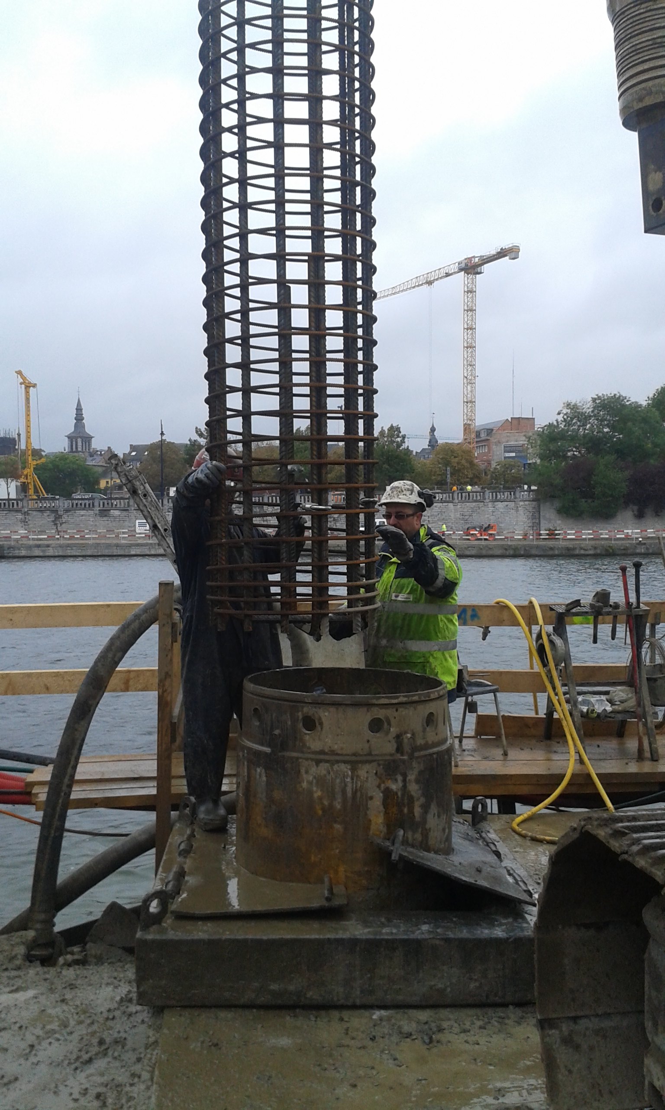
Les pieux ont été forés à +/-11m40 en rive gauche et +/-13m40 en rive droite.

Afin de limiter les déformations en tête de pieux et limiter le diamètre des pieux, un butonnage fut prévu dans le CSC.
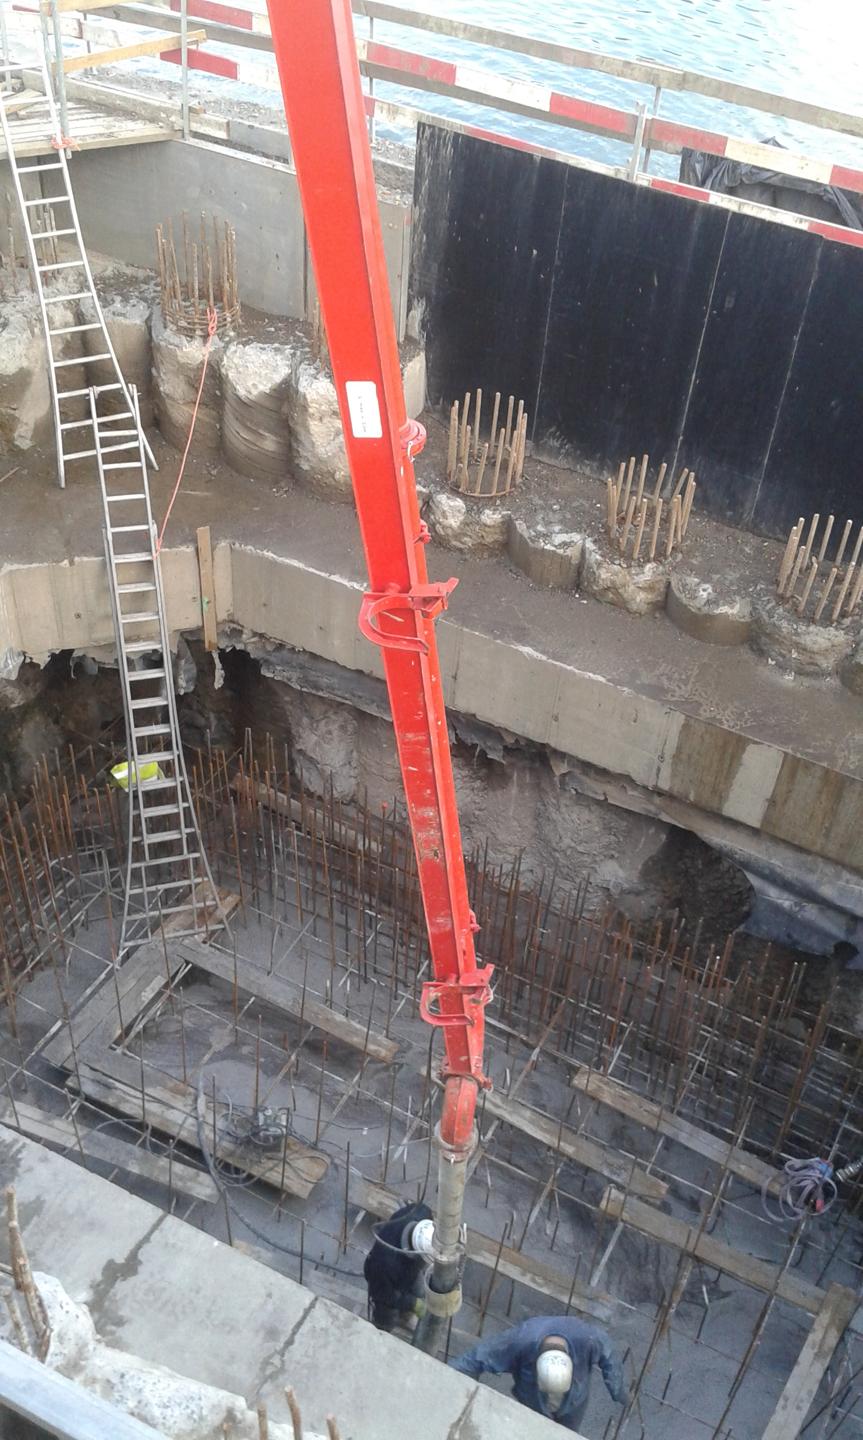
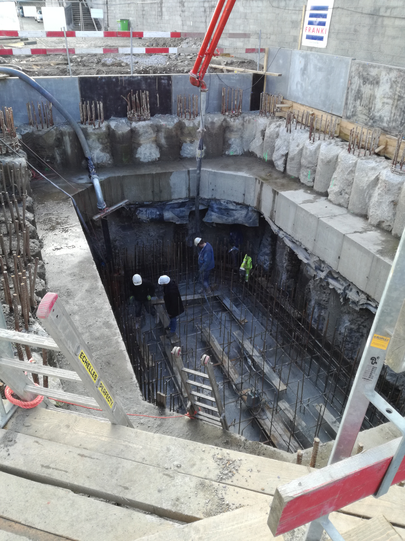
Lors de l’étude d’exécution, l’adjudicataire a judicieusement proposé et réalisé un système de butonnage « perdu » en béton armé, prévu pour être noyé dans le massif des culées en béton armé.

Fondation des piles et de la culée de la rampe côté Jambes :
Les fondations des piles et de la culée de la rampe côté Jambes sont quant à elles constituées de pieux forés tubés (non sécants) dont l’assise ne s’appuie pas sur la roche mais sur la couche de graviers- alluvionnaires.
L’intégrité de ceux-ci a été vérifiée par auscultation sonique.
Sur 2 pieux représentatifs, il a été procédé à des essais de mise en charge dynamiques avec une charge équivalente statique de 1100kN et 1500kN.
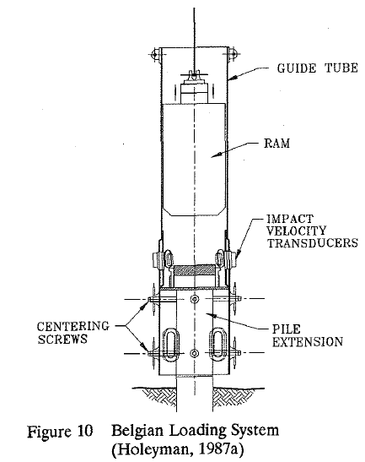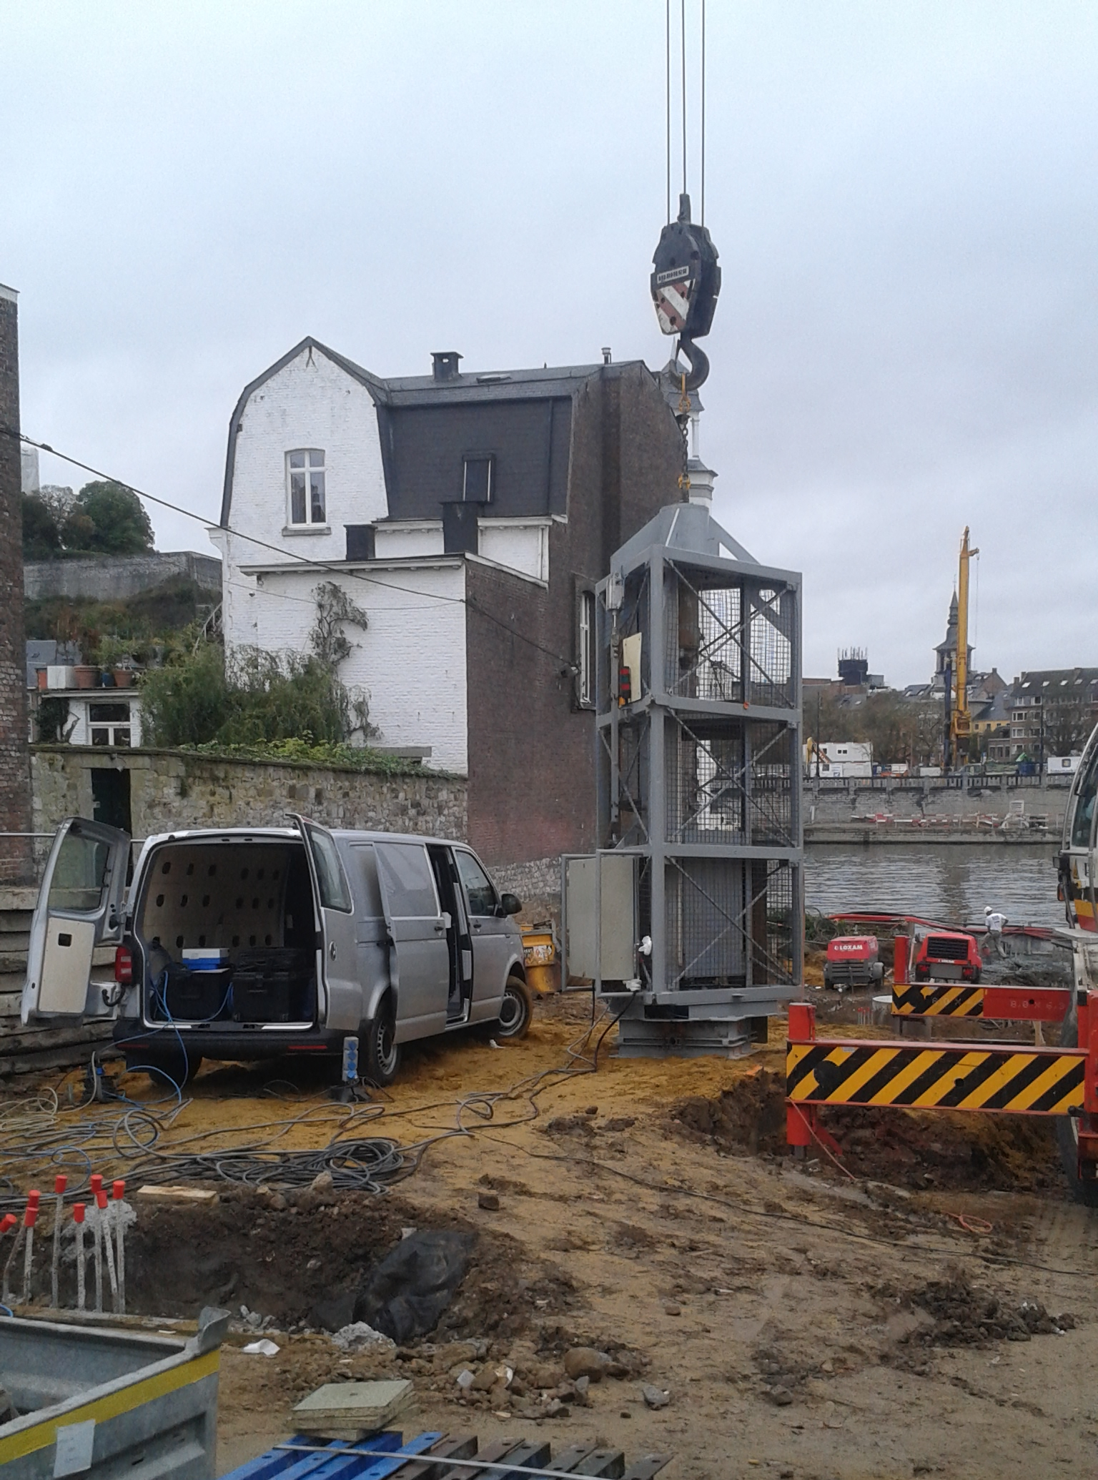
Les tassements observés lors de ces essais ont été de 1,3mm et 0,6mm.

Vu la situation urbaine, ces essais dynamiques ont été accompagnés de mesures des vibrations dans les maisons voisines afin de contrôler si les seuils communément admissibles n’étaient pas dépassés par le fait même de ces essais.

Montage et assemblage structure métallique
2

La structure métallique a été fabriquée en atelier en la découpant en 12 ensembles + les 2 naissances de l’arc de manière à permettre la manutention et le transport depuis l’atelier jusqu’au site de construction.
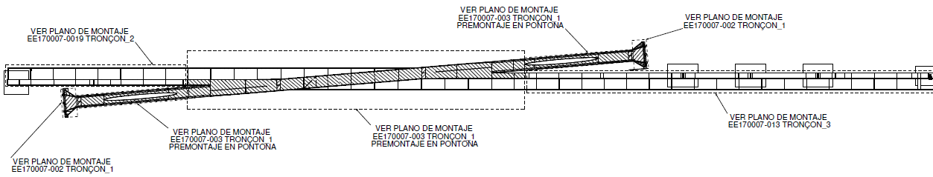
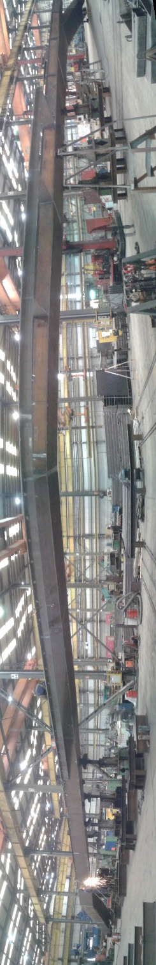
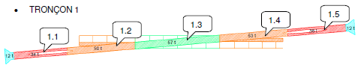
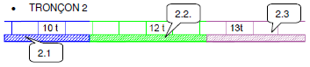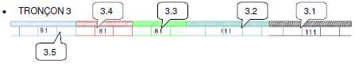

Les premiers éléments installés sur site furent les naissances de l’arc principal, lesquelles ont été fixées aux culées via les ancrages précontraints par post-tension.
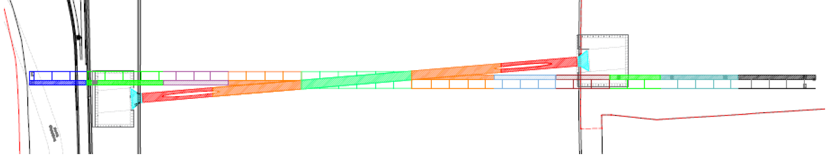

Les éléments de l’arc principal ont ensuite été montés sur une barge installée en rive droite de Meuse puis soudés bout à bout.
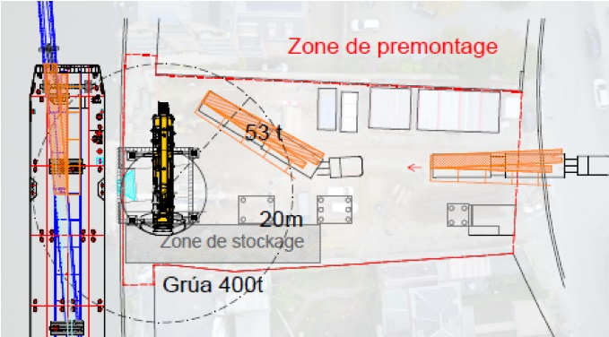

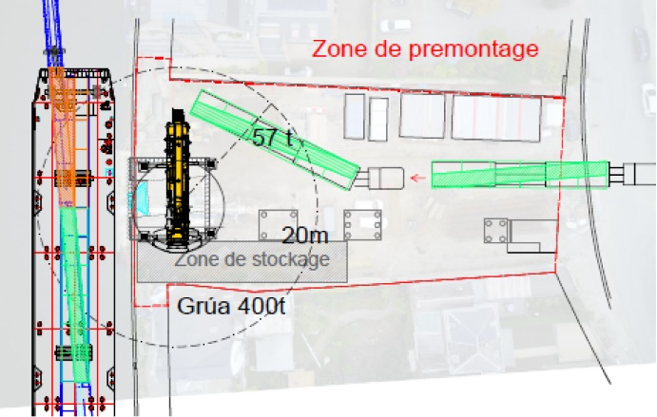

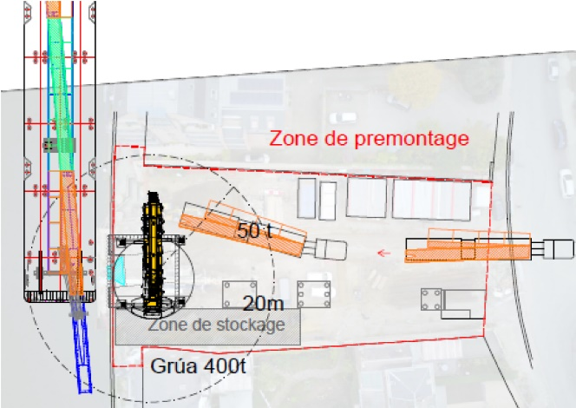

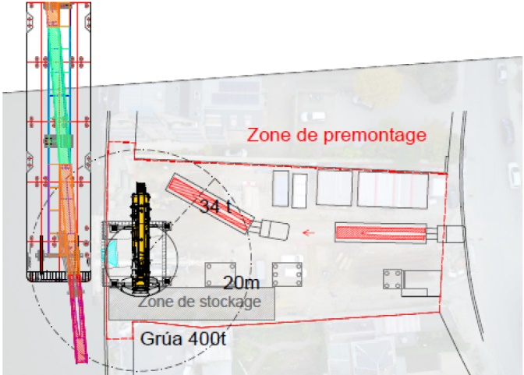

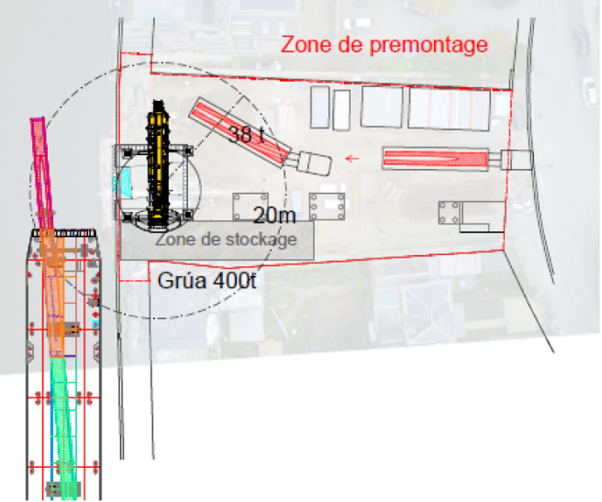

Une fois les éléments de l’arc principal assemblés, celui-ci a été positionné en travers de la Meuse dans sa situation finale lors de sa spectaculaire et médiatisée rotation.
Le ponton s’est placé en travers de la Meuse puis, par le remplissage de ses ballasts, a abaissé la structure pour positionner très exactement les extrémités de l’arc en face des naissances de l’arc. Cette phase fut très délicate et a nécessité une vigilence extrême pour maintenir le niveau de la Meuse dans une fourchette de +5cm -5cm. Une interruption totale de navigation sur la Meuse et sur la Sambre fut nécessaire, en raison des remous que le passage de bateaux auraient pu occasionner.
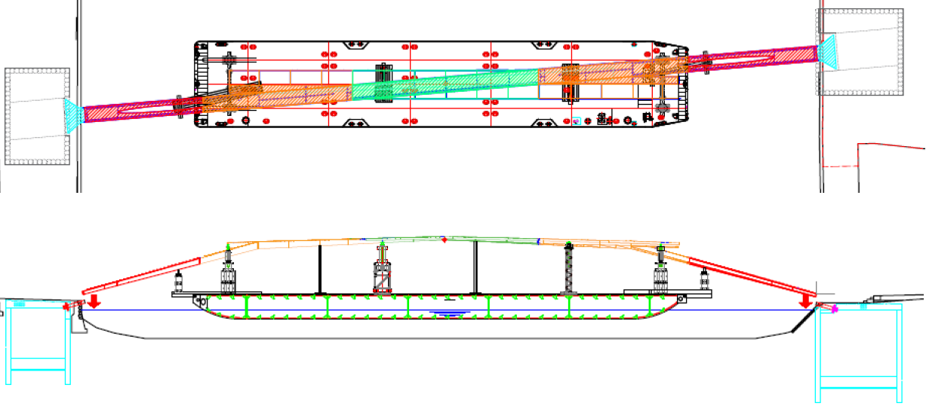

Les éléments de la rampe côté Jambes ont ensuite été assemblés, puis ceux de la rampe côté Namur.
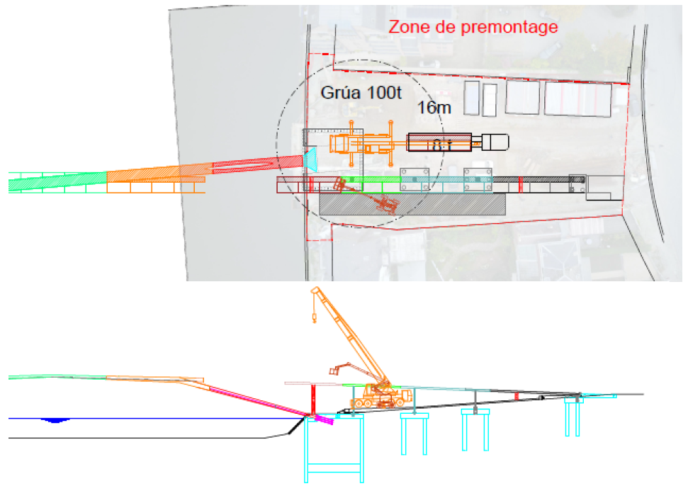

3
Epreuve statique de mise en charge
Celle-ci a été réalisée grâce au concours de la direction de l’expertise des ouvrages d’art.
La structure a été chargée à l’aide de 18 « J-bars » de 7500kg, de grosses poches gonflables remplies d’eau par pompage, depuis la pile P7 jusqu’à la pile P3.

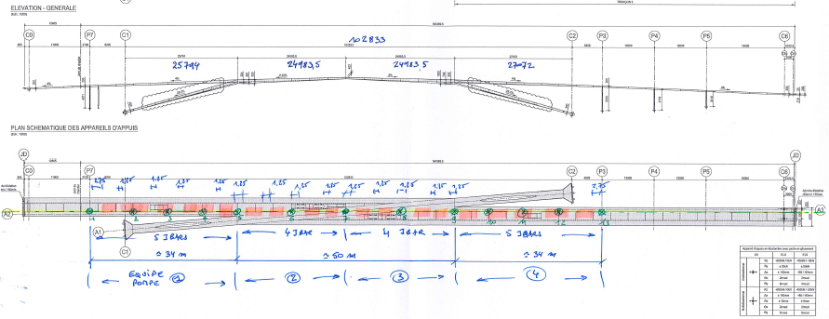
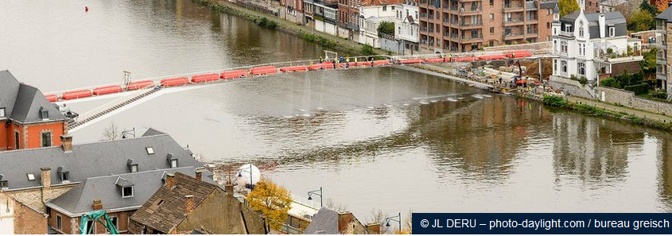
Les mesures de déformation ont été réalisées par la direction de la géométrologie, à l’aide de 2 stations totales et de prisme collés à la structure par des aimants.

Ci-dessous un lien vers un montage vidéo de l’épreuve statique de mise en charge, réalisé par la Direction de la gestion des informations territoriales (SPW Territoire):

https://www.youtube.com/watch?v=fOoWi4MvUB4

Tests de vibration de la passerelle
4
Mesures à priori :
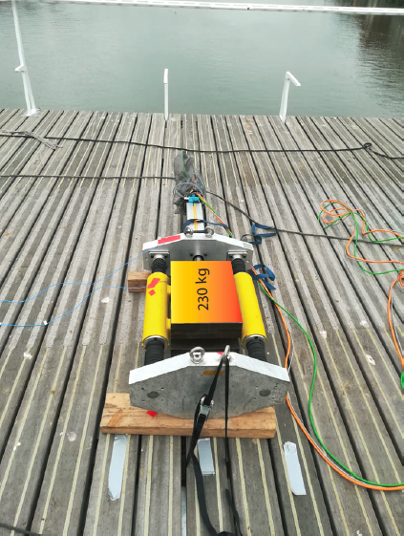
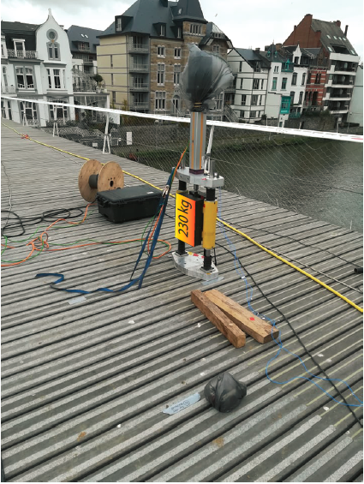
Des mesures ont été réalisées sur la passerelle afin de valider les fréquences propres des modes horizontaux et verticaux ainsi que son amortissement propre. Ces mesures doivent permettre de dimensionner les amortisseurs dynamiques accordés à placer dans la structure et d’en confirmer la nécessité.
Afin de mesurer les différentes fréquences propres des modes, la passerelle a été excitée à l’aide d’un shaker positionné aux ventres des modes. Ce shaker consiste en une masse mobile oscillant selon des gammes de fréquences choisies.

2 types d’excitations ont été réalisées : d’abord en large bande, puis de manière ciblée autour du pic de résonnance des fréquences propres identifiées.
Des capteurs accéléromètres placés le long de la passerelle relèvent les vibrations sur la passerelle.

Mesures à posteriori :
Les mesures de vibrations après installation et mise en service (déblocage) des ADA permettent de vérifier l’efficacité des amortisseurs et calculant d’après les mesures l’accélération de la structure pour les différents modes identifiés.

Position des amortisseurs :
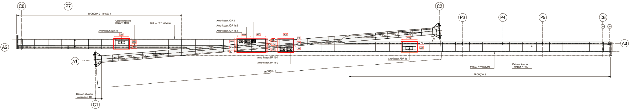

Implication d’intervenants nombreux et variés

Tout au long de l’exécution des travaux ou même avant celle-ci, de nombreuses personnes issues des différentes directions du SPW sont intervenues pour la rédaction du CSC, les réceptions techniques, le contrôle de l’exécution, etc...

Du département Expertises Structures et Géotechnique, toutes les directions basées rue Côte d’Or à Liège ont participé activement à différents stades :
Pour les fondations, pour donner des avis sur notes de calculs « exécution », pour les réceptions acier, peintures, barres de précontraintes, bois, pour les essais de pont, et pour les essais de vibrations.

Du département Expertises Hydraulique et Environnement :
- la Direction de la Gestion hydrologique a apporté son soutien lors de la phase de la rotation d’arc principal ;
- de la Direction des Etudes d’Ouvrages hydrauliques, la cellule plongeurs a inspecté les perrés reconstruits.

Du Département des Voies hydrauliques de Charleroi et Namur, dans la Direction des Voies hydrauliques de Namur, sont intervenus les contrôleurs de travaux, garde-section pour les avis à la batellerie et informations aux usagers, cellule domaniale pour les expropriations.

Issus de divers départements, ont aussi participé :
- l’ancienne Direction de la Gestion des Voies navigables pour la publication des avis à la batellerie ;
- l’ancienne Direction des Equipements Electromécaniques des Routes de Namur et du Luxembourg pour les aspects alimentation électrique, éclairage et gaines caméra ;
- la Direction des Télécommunications pour les gaines de fibres optiques des futures caméras.

En dehors du SPW, sont aussi intervenus :
- le bureau d’études Greisch, en phase de projet pour la Ville de Namur puis en phase de réalisation, choisi en sous-traitance par l’adjudicataire FRANKI. Position difficile assurée avec professionnalisme ;
- la Ville de Namur, qui a relancé ce très vieux projet, et coordonne, avec le concours de l’INASEP, l’ensemble des chantiers de la Confluence ;
- l’entreprise FRANKI, adjudicataire du marché de travaux ;
- le bureau de contrôle SECO, choisi par FRANKI dans le cadre de ses obligations vis-vis de la garantie décennale ;
- le coordinateur sécurité-santé AIB Vincotte ;

Merci à toutes les individualités de ces différents horizons qui se sont engagées et/ou continuent encore à œuvrer pour terminer cet ouvrage d’art qui marquera immanquablement les esprits des riverains, usagers, visiteurs et touristes.

